 | واجب الصف : الرابع الابتدائي............  ​​ التاريخ: 25-10-2025  معلمة الصف : مفيدة العثمان............
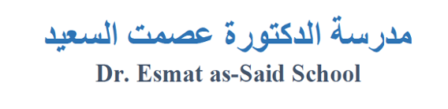 | الاسم: ...........................................
السؤال الأول : اقرأ (ي) درس من أنا وَمَا هِوايتي ص 36-37 مِنْ كتاب القراءة قراءة جيدة مع الحركات ثمَّ أجب عن الأسئلة بصح أو خطأ وتصحيح الخطأ إن وجد :

- سميرة مِن سُورية وَ هِيَ في الصفِ السابعِ ( صح ، خطأ ) :
……………………………………………………..
- لَميسُ مِنَ العراقِ وَهيَ في الصفِ الخامسِ ( صح ، خطأ ) :
…………………………………………………..
- هِوايةُ ياسر هِيَ لَعبُ كُرةُ القَدَمِ ( صح ، خطأ ) :
………………………………………………….
- خَالد في الصفِ السابعِ وَ هو مِنَ المغربِ ( صح ، خطأ ) :
………………………………………………….

السؤال الثاني: ضع الكلمات في الجدول المناسب :
يَاسر – أسد – السُودان – النيل – مُعلم – صَديق – خَروف – ثُعبان – إبراهيم – فلسطين .
اسم الجِنس | اسم العَلم

السؤال الثالث : ترجمة المقطع التالي إلى اللغة الإنكليزية :

إسمي ليلى مِنْ لبنان ، أنا تِلميذة في الصَّفِ الخامسِ ، إسمُ وَالدي خَالد ، أُختي هُدى عُمرها سَبعُ سنواتٍ ، وأخي علي عُمرهُ أربعُ سَنوات ، هِوايتي الرسم .

الاملاء : الرجاء التدرب على الإملاء من اجل الأسبوع القادم :

تِلميذة – قِصص – السُّودان – الحَيوانات – قراءة – العراق – الصّفِّ – كُرة القدمِ - هِوايتي .

مع التمنيات بالتوفيق للجميع .

